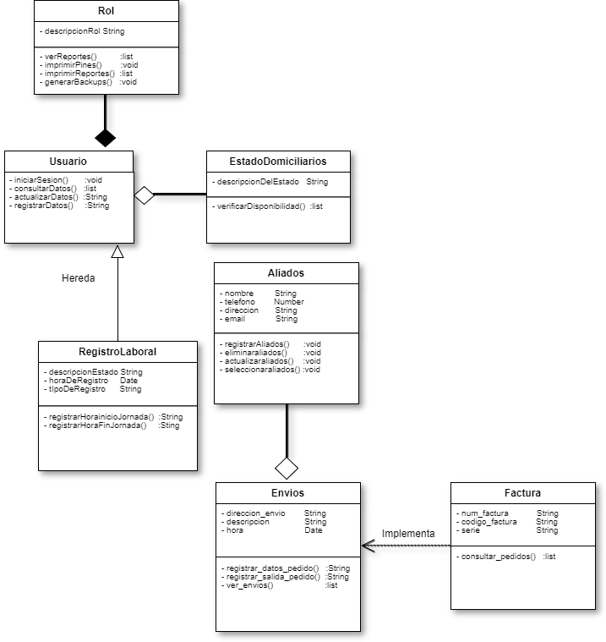  
El diagrama de clases en una estructura de UML donde se describen todas las clases, métodos y relaciones que tiene el sistema, en el presente diagrama se describe las relaciones que existen entre las entidades:

La clase principal Usuario tiene los principales métodos, que utiliza el sistema para administrar la información en base de datos, de esta clase hereda la clase (**RegistroLaboral.class**) en ella se establecen todos los métodos necesarios para el registro de llegada y salida del personal de trabajo en el restaurante, adicionalmente la clase usuario tiene un dependencia fuerte a la clase **ROL.class** debido a que un usuario debe tener un rol definido. Por otra parte también tiene una relación débil con la entidad **EstadoDomiciliarios.class** debido a que un domiciliario no siempre estará disponible en el restaurante ejemplo los domiciliarios que hacen parte de los aliados estratégicos.

La clase **Envios.class** tiene una relación con la clase **Aliados.class,** esto debido a que en ocasiones se realizan envíos a través de aliados estratégicos, pero no es constante, y adicionalmente hereda de la clase **Factura.class**, esto con el fin de consultar y registrar los pedidos que se han realizado en el transcurso del día.